Dyna полиестерен шприц-кит
 |  |  | 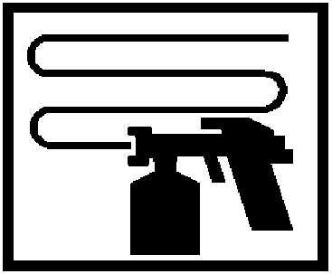 |  |  | 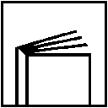
 | 100 части Dynacoat полиест. шприц-кит  2 части Втвърдител |  | 1,8-2,0 мм.  2 -3 атм. | 3 часа при 20ºC | P180 -320

Описание:
Двукомпонентен полиестерен шприц-кит за запъване на дефекти по повърхността на автомобилни детайли.

Основни суровини:
Dynacoat полиестерен шприц-кит: полиестерна смола
Втвърдител: пероксид

Срок на годност след смесване:
2-2,5 часа при 20ºC

Процес на нанасяне:
Може да се нанасят от един до няколко отделни слоя без време за съхнене между ръцете.

Дебелина на слоя:
Приблизително. 100 q.m. на слой.

Срок на годност:
Dynacoat полиестерен шприц-кит: 8 месеца
Втвърдител: 8 месеца

Разфасовки:
Dynacoat полиестерен шприц-кит: 0,8 л.
Втвърдител: 50 гр.

Техника за безопасност :
Само за професионална употреба.Моля, а повече специфична информация прочетете етикетите и документацията за безопасност . Потребителят на продукта е длъжен да спазва националните стандарти за безопасност на труда и изискванията за отстраняване на отпадъците.

